XU1556 Scheda creata il 3 dicembre 2025
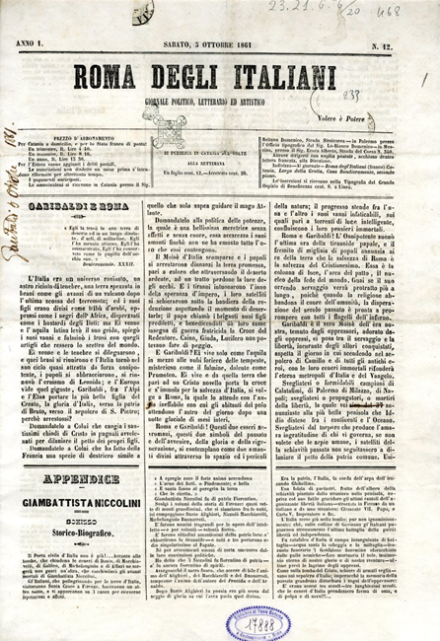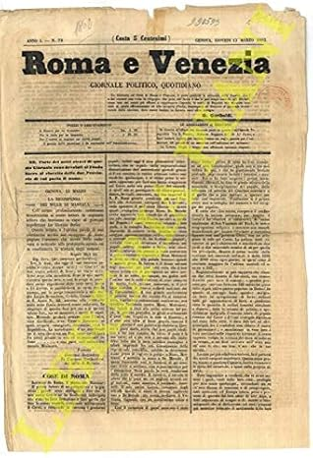
Descrizione storico-bibliografica
*Rivista nazionale : religione, politica, scienze, lettere ed arti. - Firenze : Tipografia Bencini, 1861. – 1 volume ; 24 cm. ((Periodicità non indicata. - Descrizione basata su: 1861. - RT10203727

*Roma degli italiani : giornale politico, letterario ed artistico. - Catania : tip. del Grande ospizio di beneficienza, 1861. – 1 volume ; 44 cm. ((Bisettimanale. - Descrizione basata su: anno 1, n. 12 (5 ottobre 1861). - IEI0105572
Soggetto: Questione romana - 1861
Copia digitale: n.12(5 ottobre 1861)

*Roma e Venezia : giornale politico quotidiano. - Anno 1, n. 1 (10 gennaio 1861)-anno 1 (1862). - Torino : tip. Arnaldi, 1861-1862. – 1 volume ; 38 cm. ((Poi: giornale politico dell'Associazione dei comitati di provvedimento. – Poi: Genova : Tip. Lodovico Lavagnino. - IEI0409131; TO00194557
Autore: Associazione dei comitati di provvedimento
Soggetto: Risorgimento italiano – 1861-1862; Questione romana – 1861-1862

